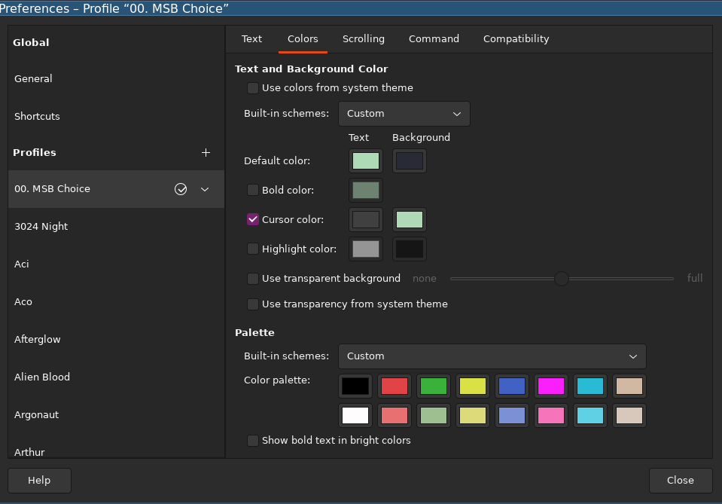
BG: #282A36
#000000 - 1. boja #FEFCFC - 9. boja
#E24346 - 2. boja #E97071 - 10. boja
#39B13A - 3. boja #9CC090 - 11. boja
#DAE145 - 4 boja #DDDA7A - 12. boja
#4261C5 - 5. boja #7B91D6 - 13. boja
#F920FB - 6. boja #F674BA - 14. boja
#2ABBD4 - 7. boja #5ED1E5 - 15. boja
#D0B8A3 - 8. boja #D8C8BB - 16. boja

Originalna boja Chalkbord 9. (autosuggest tekst) #323232 promjena u #76726E (svijetlije uočljivija)

